Grāmatu mākslas konkurss ZELTA ĀBELE 2011
Nominētās grāmatas
I Dzeja
- Aivars Vilipsons. Sumpurņa suneti. Māksliniece – Katrīna Vasiļevska, tipogrāfija – Jelgavas tipogrāfija, izdevējs – „Dienas Grāmata”

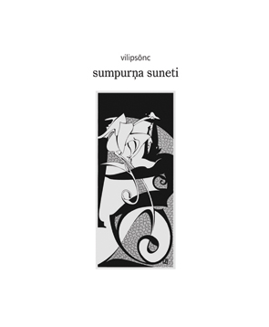

- Kui sūolõbõd līvlizt/Kā iznirst lībieši. Māksliniece – Zane Ernštreite, tipogrāfija – „Dardedze hologrāfija”, izdevējs – Lībiešu kultūras biedrība

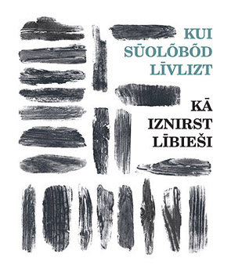

- Sastādītājs Aleksandrs Zapoļs. Latviešu krievu dzeja. Mākslinieks – Ilmārs Blumbergs, tipogrāfija – Jelgavas tipogrāfija, izdevējs – „Neputns”

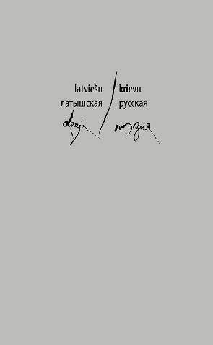

- Aivars Eipurs. Sakvojāžs. Māksliniece – Anta Pence, tipogrāfija –„Dardedze hologrāfija”, izdevējs – „Neputns”

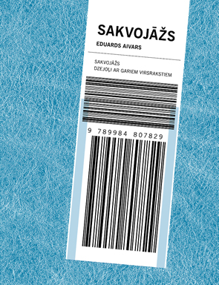

- Amanda Aizpuriete. Šonakt biju zaļš putns. Māksliniece – Ilga Vēvere, tipogrāfija – Jelgavas tipogrāfija, izdevējs – „Pētergailis”

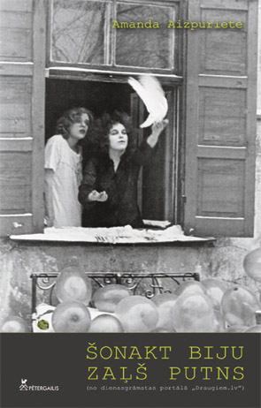

II Proza
- Es soku. Tu soki. Puosokys par krīzi. Mākslinieks – Aldis Aleks, tipogrāfija – poligrāfijas grupa „Valters un Rapa”, izdevējs – Latgales Studentu centrs

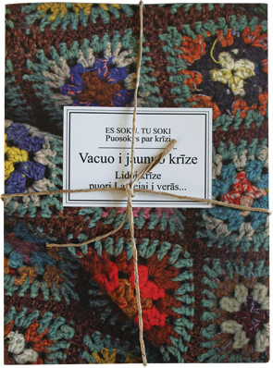

- Kristīne Želve. Meitene, kas nogrieza man matus. Mākslinieki – Ieva Stūre, Erlands Rubīns, tipogrāfija – „Munks Print Partners”, izdevējs – „Mansards”

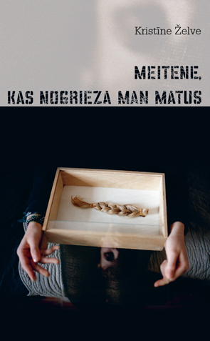

- Uģis Segliņš. Lieso laiku laimes formula. Mākslinieks – Māris Garjānis, tipogrāfija – „Dardedze hologrāfija”, izdevējs – „Mansards”

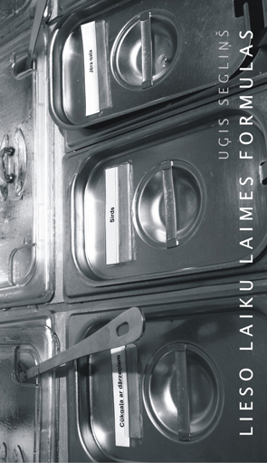

- Dzintars Sodums. Virtuves piezīmes. Māksliniece – Elita Šica-Vāvere, tipogrāfija – „Munks Print Partners”, izdevējs – „Mansards”

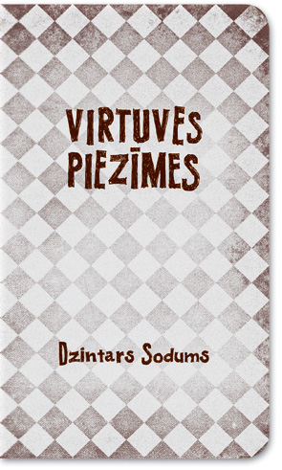

- Džordi Sjerra i Fabra. Kafka un ceļojošā lelle. Māksliniece – Gita Treice, tipogrāfija – Jelgavas tipogrāfija, izdevējs – „Pētergailis”

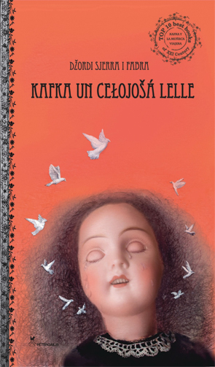

III Dokumentālie izdevumi
- Elvita Ruka, Aija Bley. Sērija „15 jukušas avis”: „Uzbekistāna”, „Kirgizstāna”, „Tadžikistāna”. Māksliniece – Katrīna Vasiļevska, tipogrāfija – „Dardedze hologrāfija”, izdevējs – „Dienas Grāmata”

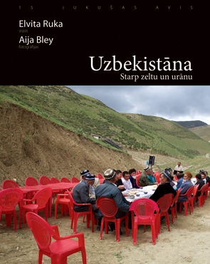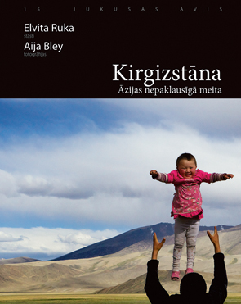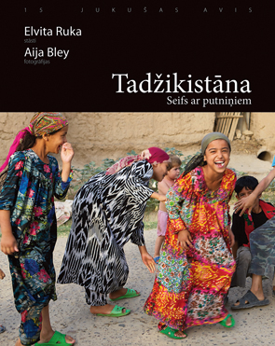

- Līga Knēziņa, Maija Knēziņa (mūzika). SMS. Mākslinieks – Ernests Mucenieks, tipogrāfija – Jelgavas tipogrāfija, izdevējs – „knezina”

- Dzidra Sondore. Suitu dzīvesstāsti un ēdieni. Mākslinieks – Andris Lamsters, tipogrāfija – Jelgavas tipogrāfija, izdevējs – „Madris”

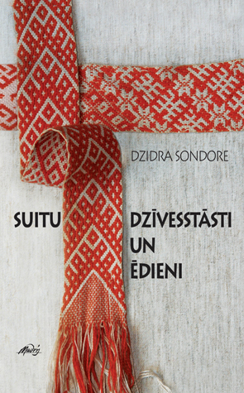

- Oļģerts Kroders. Mēģinu būt atklāts. Mākslinieks – Aigars Truhins, tipogrāfija – Jelgavas tipogrāfija, izdevējs – „Zvaigzne ABC”

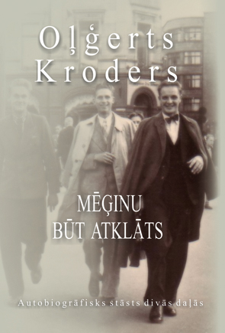

- Zigfrīds fon Fēgezaks. Senči un pēcteči. Māksliniece – Daiga Brinkmane, tipogrāfija – Jelgavas tipogrāfija, izdevējs – „VESTA-LK”

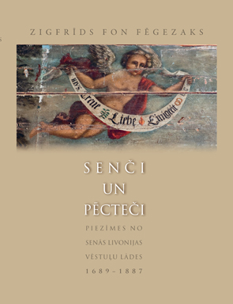

IV Bērnu un jaunatnes grāmatas
- Inese Zandere. Dieguburti. Māksliniece – Ūna Laukmane, tipogrāfija – Jelgavas tipogrāfija, izdevējs – „Liels un mazs”

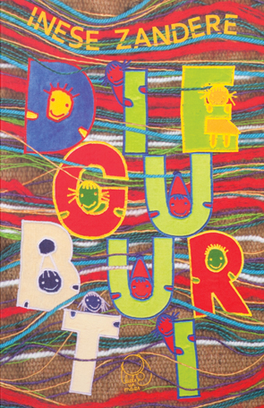

- Māra Cielēna. Deguns debesīs. Mākslinieki – Ieva Maurīte, Rauls Liepiņš, ilustrētāja – Ieva Maurīte, tipogrāfija – „Dardedze hologrāfija”, izdevējs – „Lietusdārzs”

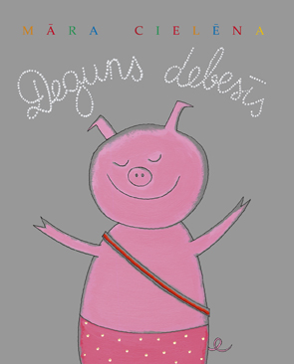

- Juris Zvirgzdiņš. Mufa. Mākslinieks – Ivs Zenne, ilustrētājs – Reinis Pētersons, tipogrāfija – Jelgavas tipogrāfija, izdevējs – „Liels un mazs”

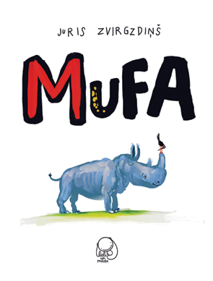

- Ulfs Starks. Mans draugs Pērsijs, Bufalo Bils un es. Mākslinieks – Ivs Zenne, ilustrētājs – Reinis Pētersons, tipogrāfija – Jelgavas tipogrāfija, izdevējs – „Liels un mazs”

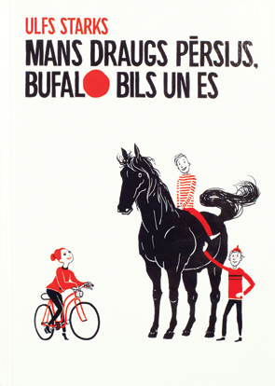

- Māra Cielēna. Lidojums. Māksliniece – Gundega Muzikante, tipogrāfija – „Dardedze hologrāfija”, izdevējs – „Lietusdārzs”

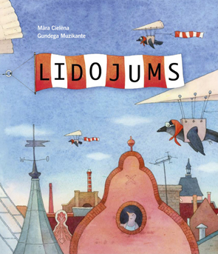

- Valdis Rūmnieks. Murjāņu Kurmītis un viņa draugi. Mākslinieces – Marija Alševska, Laura Akmane, ilustrētāja – Gundega Muzikante, tipogrāfija - „Preses nams Baltic”, izdevējs - „Zvaigzne ABC”

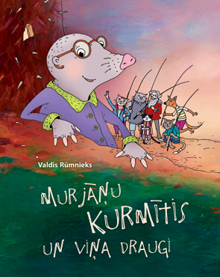

V Zinātniskās grāmatas
- Deniss Hanovs, Valdis Tēraudkalns. Laiks, telpa, vadonis. Māksliniece – Agata Muze, tipogrāfija – Jelgavas tipogrāfija, izdevējs – „Zinātne”

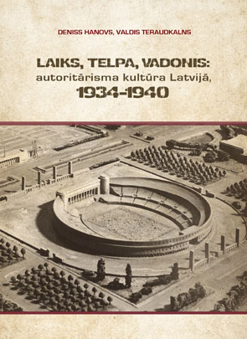

- Latviešu-poļu vārdnīca. Izdošanai sagatavojis Alberts Sarkanis. Mākslinieks – Aigars Truhins, tipogrāfija – Jelgavas tipogrāfija, izdevējs – „Zvaigzne ABC”

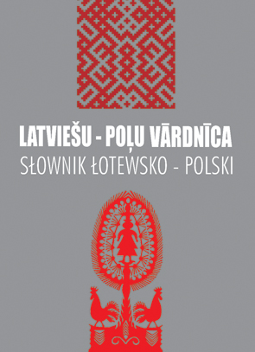

- Ēriks Kluitenbergs. Imagināro mediju grāmata. Mākslinieks – Mārtiņš Ratniks, tipogrāfija – Informatīvā biznesa centrs, izdevējs – „RIXC”

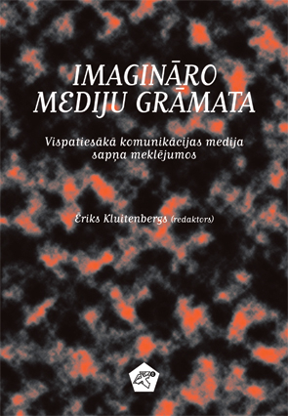

- Valdis Segliņš. Senās Ēģiptes rakstu dārgumi. Māksliniece – Baiba Lazdiņa, ilustrētāji – Paula Pelše, Aigars Kokins, tipogrāfija – „Latgales druka”, izdevējs – LU Akadēmiskais apgāds

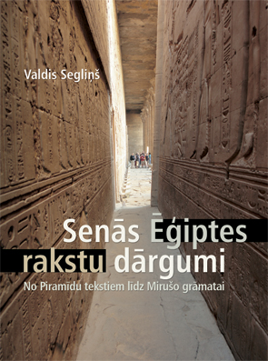

- Vaira Vīķe-Freiberga. Trejādas saules. Meteoroloģiskā saule. Gaišā saule. Mākslinieks – Ilmārs Blumbergs, tipogrāfija – Jelgavas tipogrāfija, izdevējs – „Pētergailis”

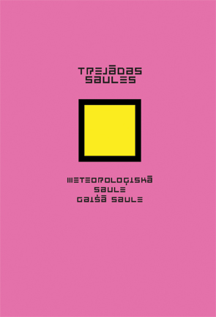

VI Uzziņu literatūra
- Iveta Galeja. Garšaugi. Mākslinieks – Aigars Truhins, tipogrāfija – Jelgavas tipogrāfija, izdevējs – „Zvaigzne ABC”



- Toms Altbergs, Karīna Augustāne, Ieva Pētersone. Dzelzceļš Latvijai. Latvija dzelzceļam. Māksliniece – Arta Jaunarāja, tipogrāfija – „Spauda”, izdevējs – „Jumava”

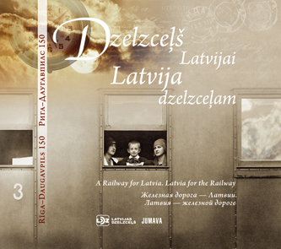

- Latvia. Travel Guide. Māksliniece – Līga Dubrovska, tipogrāfija – Jelgavas tipogrāfija, izdevējs – „Karšu izdevniecība Jāņa sēta”

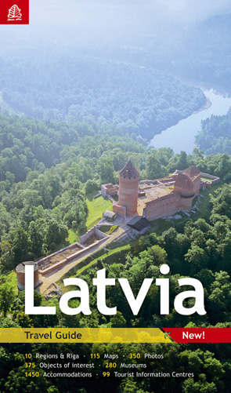

- Vilnis Andrejsons. Latvijas ceļu muzejs. Mākslinieki – Rihards Delvers, SIA „Due”, tipogrāfija – Jelgavas tipogrāfija, izdevējs – „Due”

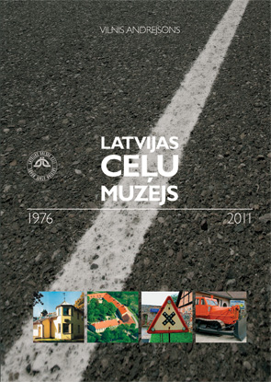

- Līga Siliņa, Guntis Apsītis, Māris Locs. Rūjiena toreiz, pašreiz. Mākslinieki – Gints Roderts, Aija Andžāne, tipogrāfija – „Livonia Print”, izdevējs – Karšu veikals „Jāņa sēta”

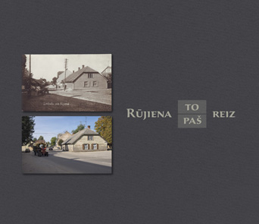

- Klāss Vāvere. Led Zeppelin. Māksliniece – Elita Šica-Vāvere, tipogrāfija – „McĀbols Poligrāfija”, izdevējs – „Mansards”

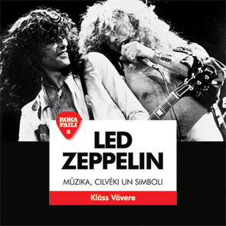

VII Mācību grāmatas
- Lībiešu Kultūras biedrība. Lībieši 44 atbildēs. Māksliniece – Zane Ernštreite, tipogrāfija – „Dardedze hologrāfija”, izdevējs Latviešu valodas aģentūra

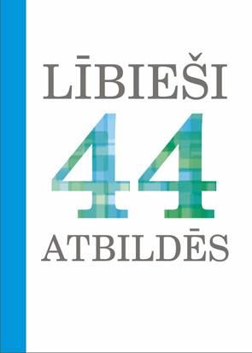

- Autoru kolektīvs. Psiholoģija vidusskolai. Mākslinieks – Edgars Švanks, tipogrāfija – „Preses nams Baltic”, izdevējs – „Zvaigzne ABC”



- Kōrli Stalte. Jelzi sõnā. Ābēd ja īrgandõks lugdõbrōntõz. Māksliniece – Zane Ernštreite, tipogrāfija – „Dardedze hologāfija”, izdevējs – Lībiešu Kultūras biedrība

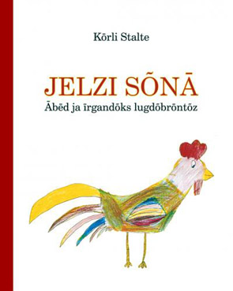

- Valērija Groma, Valda Zalcmane. Šūna. Mākslinieks – Andris Nikolajevs, tipogrāfija – Jelgavas tipogrāfija, izdevējs – Rīgas Stradiņa universitāte

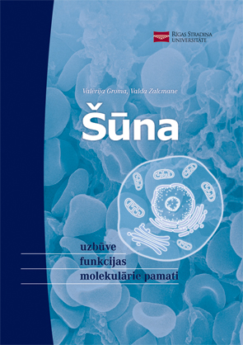

VIII Mākslas izdevumi
- Autoru kolektīvs, idejas autori Kristīne Budže un Miķelis Baštiks. Latvijas arhitektūra kopš 1991.g. V*X . Mākslinieks – Miķelis Baštiks, ilustrētājs – Reinis Pētersons, tipogrāfija – „Livonia Print”, izdevējs – „NUCLEUS”

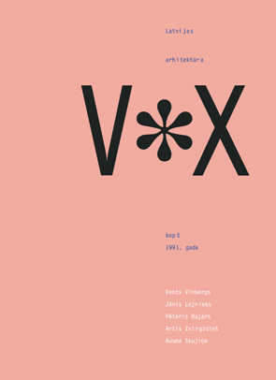

- Anita Vanaga. Blīvā telpa. Dr. Gunta Belēviča kolekcija. Mākslinieks – Guntars Sietiņš, tipogrāfija – „Livonia Print”, izdevējs – SIA „Blankenfelde”

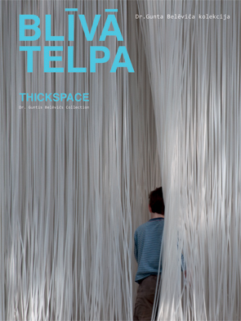

- Jānis Kalnačs. Rīgas dendijs un autsaiders. Kārlis Padegs. Māksliniece – Inta Sarkane, tipogrāfija – Jelgavas tipogrāfija, izdevējs – „Neputns”

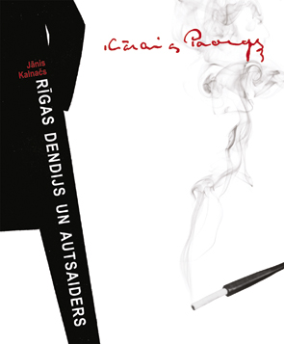

- Autoru kolektīvs, sastādītājs Guntis Gailītis. Rīgas Brāļu kapi. Mākslinieki – Valdis Villerušs, Jānis Pavlovskis, tipogrāfija – „Spauda”, izdevējs – „Jumava”

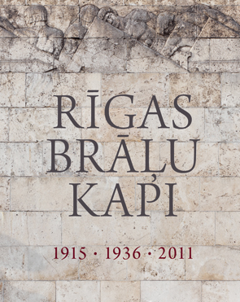

- Autoru kolektīvs. Mākslas muzejs Rīgas birža. Mākslinieks – Juris Petraškevičs, tipogrāfija – „Preses nams Baltic”, izdevējs – „J.L.V.”

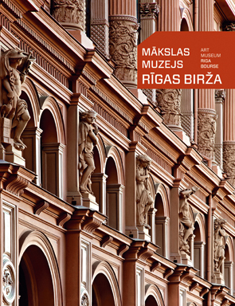

Konkurss notiek 19. reizi.
Piedalās 34 izdevēji ar 95 izdevumiem.
Nominētas 24 izdevēju 41 grāmata.
Balva par mūža ieguldījumu piešķirta redaktorei Anitrai Pārupei.
Atbalsta: Latvijas Kultūras ministrija, Latvijas dzelzceļš, VKKF, Jelgavas tipogrāfija, Arctic Paper Baltic States, Antalis, Iļģuciema maiznīca konditoreja.
Informē: Delfi, Diena, radio NABA.

Konkursa ZELTA ĀBELE 2011 noslēguma ceremonija 2012. gada 11. aprīlī 17.00 Rīgas vēstures un kuģniecības muzeja zālē, Palasta iela 4.

Konkursā ZELTA ĀBELE 2011 nominēto grāmatu izstādes:
No 5. – 31. martam Rīgas Centrālajā bibliotēkā, Brīvības ielā 49/53.
No 12. marta – 11. aprīlim grāmatu namā „Valters un Rapa”, Aspazijas bulvārī 24.
No 3. – 30. aprīlim Latvijas Nacionālās bibliotēkas Elizabetes ielas skatlogā.

